─ 添付写真① ─

白音諾勒村小学校旧校舎の実情並びに現況と白音諾勒村の現状

白音諾勒村小学校旧校舎外観（撮影 2002年7月1日）
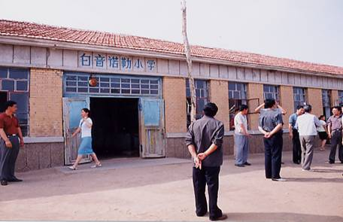

白音諾勒村小学校の旧校舎教室内（撮影 2002年7月1日）
